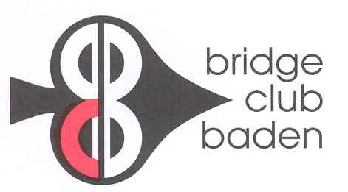

Einladung zur Clubmeisterschaft 2019
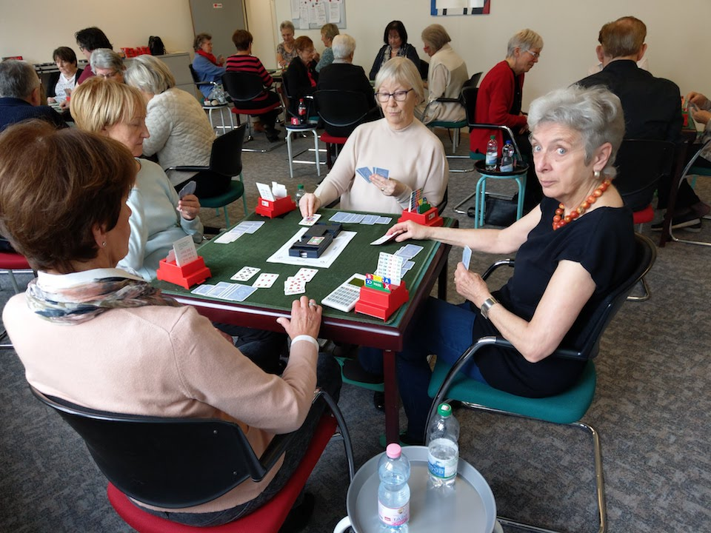

Samstag, 19. Januar 2019

im Clublokal, Oracle-Haus, Baden-Dättwil

Programm 10:30 h Anreise, Einschreiben und Platzbezug
11:00 h Spielbeginn
13:30 h Pause bis ca. 14:15h
17:30 h Turnierende
Apéro mit kleinem Imbiss offeriert vom Club
18:00 h Rangverkündigung
Preise für
Rang 1: je Fr. 75.00 Restaurant-Gutscheine
Rang 2: je Fr. 50.00 Restaurant-Gutscheine
Rang 3: je 1 gute Flasche Rotwein

Tischgeld Fr. 25.00 für Mitglieder, Fr. 30.00 für Gäste
Beinhaltet Tischgeld, alkoholfreie Getränke während
des Turniers und kleines Buffet in der Pause, sowie den
Apéro nach Turnierende

Anmeldungen bis Donnerstag, 17. Januar 2019

Via Homepage: www.bridgeclub-baden.ch
Doodle CLUBMEISTERSCHAFT 2019
Oder per Mailadresse: hoherrmann@bluewin.ch

Platzangebot max. 12 Tische

